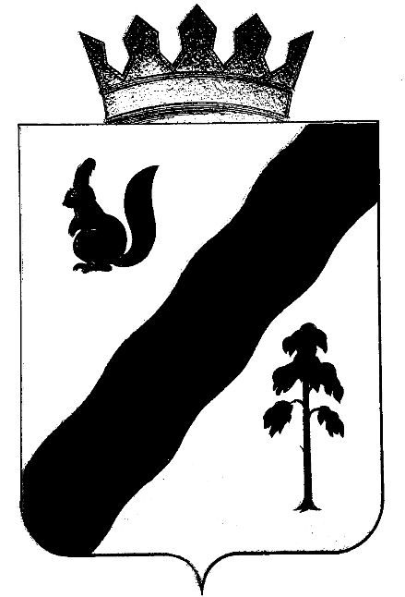

ПОСТАНОВЛЕНИЕ

АДМИНИСТРАЦИИ ГАЙНСКОГО МУНИЦИПАЛЬНОГО ОКРУГА
ПЕРМСКОГО КРАЯ

02.03.2022 |  | № | 169

О внесении изменений в постановление
администрации Гайнского муниципального округа от 30.03.2021 №231 «О создании противопадковой комиссии Гайнского муниципального округа»

Руководствуясь Федеральными законами от 21.12.1994 № 68 - ФЗ «О защите населения и территорий от чрезвычайных ситуаций природного и техногенного характера», от 06.10.2003 № 131 - ФЗ «Об общих принципах организации местного самоуправления в Российской Федерации», в целях предупреждения и ликвидации чрезвычайных ситуаций, обеспечения безопасности населения, попадающего в зону возможного затопления (подтопления), своевременной подготовки к пропуску весеннего паводка,
администрация Гайнского муниципального округа ПОСТАНОВЛЯЕТ:
- Внести в постановление администрации Гайнского муниципального округа от 30.03.2021 № 231 «О создании противопадковой комиссии Гайнского муниципального округа» следующие изменения:
1.1. Состав противопадковой комиссии Гайнского муниципального округа изложить в следующей редакции (приложение).
2. Настоящее постановление вступает в силу с момента его подписания и после официального обнародования в порядке предусмотренного Уставом муниципального образования «Гайнский муниципальный округ».
3. Контроль за исполнением постановления возложить на помощника главы по общественной безопасности администрации Гайнского муниципального округа.

И.о.главы муниципального округа –
главы администрации
Гайнского муниципального округа Л.М. Цырдя

УТВЕРЖДЕН

постановлением администрации

Гайнского муниципального округа

от 02.03.2022 № 169

СОСТАВ

противопаводковой комиссии

Гайнского муниципального округа

Председатель комиссии:

- И.о.заместителя главы администрации Гайнского муниципального округа по строительству, ЖКХ Закиров В.А. 8(34245) 2-14-31

Заместитель председателя комиссии:

- Помощник главы по общественной безопасности администрации Гайнского муниципального округа Лодягин В.С. 8(34245) 2-19-89

Секретарь комиссии:

-Начальник ЕДДС и АСФ МКУ «УГЗ ГМО» Лунегова Е.Н. 8(34260) 4-20-30 (доб.1)

Члены комиссии:

- Заместитель главы администрации Гайнского муниципального округа по социальной и внутренней политике Цырдя Л.М. 8(34245) 2-12-36;

- Заведующая сектором социальной поддержке населения администрации Гайнского муниципального округа Базуева А.Н 8(34260) 2-18-32;

- Заведующая сектором дорожно-транспортного хозяйства Кривощекова О.А. 8(34260) 3-12-67;

- Заместитель директора по предупреждению и ликвидации ЧС – начальник МПО МКУ «УГЗ ГМО» Чудинова Л.Г. 8(34260) 4-20-30 (доб.2);

- Директор МКУ «Отдел ЖКХ» 8(34245) 2-17-03;

- Начальник пожарной части №69 14-ОППС ГКУ Пермского края «УГПС Пермского края Иванов Д.А. 8(34260) 2-14-25;

- Заместитель начальника 26 ОНПР по Кочевскому, Косинскому и Гайнскому муниципальным округам КПО УНПР Главного управления МЧС России по Пермскому краю Зеров Н. Г. 8(342450 2-11-14;

- Главный инженер ОАО «МРСК УРАЛА» филиал «Пермэнерго» по СЭС, Гайнский РЭС (по согласованию) Шагитов Д.Т. 8(245) 2-13-99;

- Начальник УУ и ПДН ОМВД России по Гайнскому муниципальному округу Трубинов К.Ф 8(34245) 2-13-11.

